中山大学郭文亮教授来我校讲学
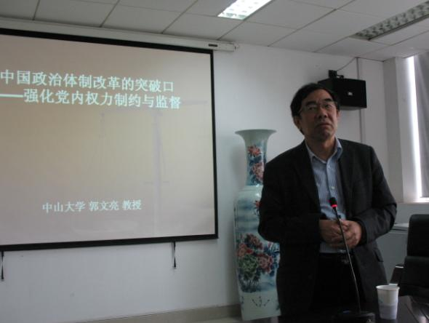
4月25日上午，应我校邀请，中山大学教育学院党委书记、博士生导师、中国延安干部学院访问学者郭文亮教授在法学楼A117会议室为马克思主义学院广大师生做了题为《中国政治体制改革的突破口——强化党内权力制约与监督》的精彩学术报告。
郭文亮教授首先论述了我国当前反腐倡廉工作的重要性和紧迫性，并旗帜鲜明地驳斥了时下的某些社会思潮，提出我国政治体制改革既不能照搬照抄西方的三权分立制度，也不能再回到“毛泽东时代”去，而必须以强化党内权力制约与监督作为突破口。接着，郭教授谈到了延安时期毛泽东同志与黄炎培先生关于“让人民来监督政府”以跳出历史周期律的著名“窑中对”及其引发的思考与启示。然后，郭教授从马恩最初的设想、列宁的发展贡献到斯大林对党内权力制约监督的改革等几个方面，深入剖析了党内权力制约监督理论与机制的形成与演变，指出了经过斯大林改造过的党内权力制约监督模式存在的明显弊端及其对其他社会主义国家产生的巨大影响。之后，郭教授就改革党内权力制约监督机制，推进党的民主集中制建设等方面的问题阐述了自己的观点和看法。郭文亮教授渊博的党史功底、严谨的治学态度、坦诚亲近的学者风范，深深地折服了在场的广大师生。
最后，郭文亮教授与大家进行了热烈的对话与交流，耐心而细致地就我国政治体制改革方面的有关问题为师生解疑答惑。现场气氛非常活跃，整场讲座在意犹未尽中结束。
本次学术报告由社科处和马克思主义学院共同举办。

